海南高考物理
一、单项选择题：本题共8小题，每小题3分，共24分。在每小题给出的四个选项中，只有一项是符合题目要求的。
1. 公元前4世纪末，我国的《墨经》中提到“力，形之所以奋也”，意为力是使有形之物突进或加速运动的原因。力的单位用国际单位制的基本单位符号来表示，正确的是（ ）
A. 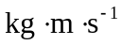 B. 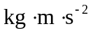 C. 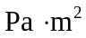 D. 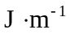
2. 水上乐园有一末段水平的滑梯，人从滑梯顶端由静止开始滑下后落入水中。如图所示，滑梯顶端到末端的高度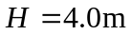，末端到水面的高度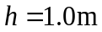。取重力加速度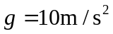，将人视为质点，不计摩擦和空气阻力。则人的落水点到滑梯末端的水平距离为（ ）
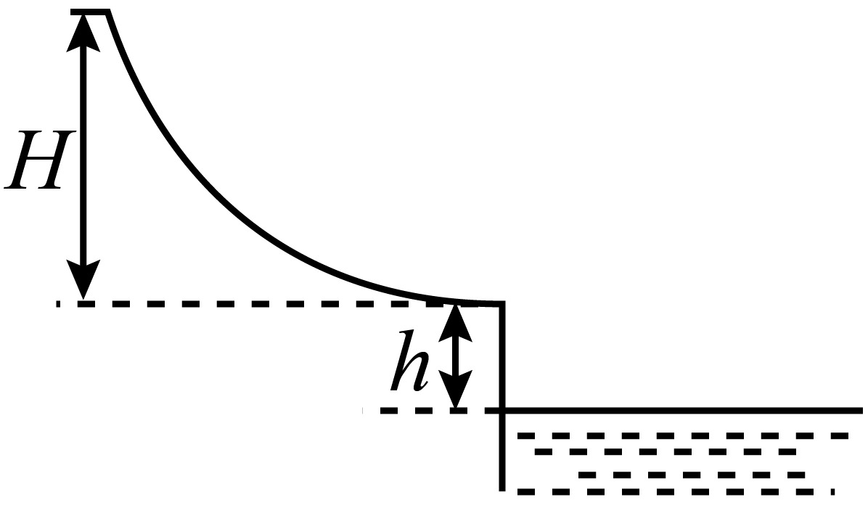
A. 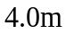 B. 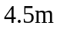 C. 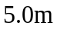 D. 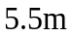
3. 某金属在一束单色光的照射下发生光电效应，光电子的最大初动能为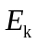，已知该金属的逸出功为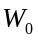，普朗克常量为h。根据爱因斯坦的光电效应理论，该单色光的频率为（ ）
A 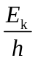 B. 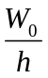 C. 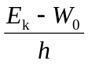 D. 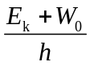
4. 2021年4月29日，我国在海南文昌用长征五号B运载火箭成功将空间站天和核心舱送入预定轨道。核心舱运行轨道距地面的高度为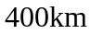左右，地球同步卫星距地面的高度接近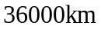。则该核心舱的（ ）
A. 角速度比地球同步卫星的小
B. 周期比地球同步卫星的长
C. 向心加速度比地球同步卫星的大
D. 线速度比地球同步卫星的小
5. 1932年，考克饶夫和瓦尔顿用质子加速器进行人工核蜕变实验，验证了质能关系的正确性。在实验中，锂原子核俘获一个质子后成为不稳定的铍原子核，随后又蜕变为两个原子核，核反应方程为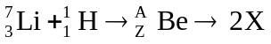。已知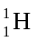、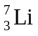、X的质量分别为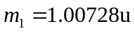、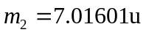、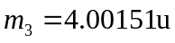，光在真空中的传播速度为c，则在该核反应中（ ）
A. 质量亏损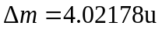
B. 释放的核能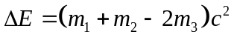
C. 铍原子核内的中子数是5
D. X表示是氚原子核
6. 如图，长方体玻璃砖的横截面为矩形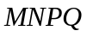，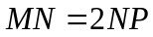，其折射率为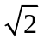。一束单色光在纸面内以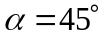的入射角从空气射向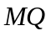边的中点O，则该束单色光（ ）
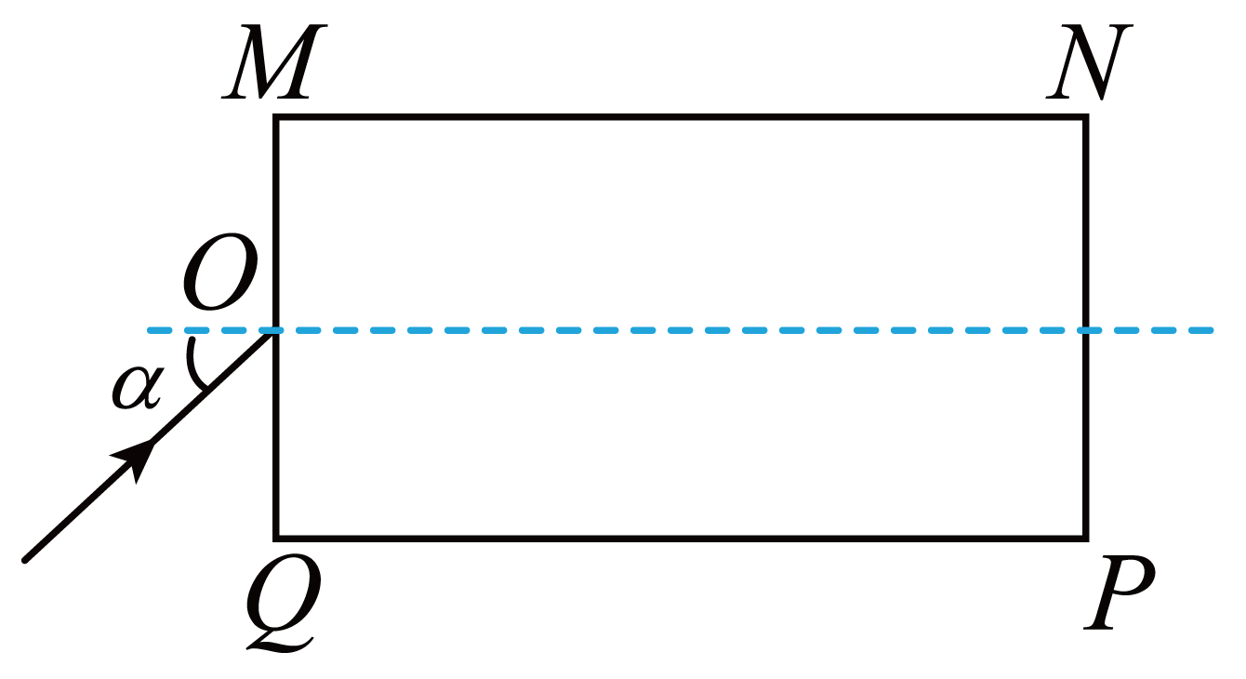
A. 在边的折射角为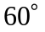
B. 在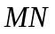边的入射角为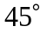
C. 不能从边射出
D. 不能从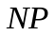边射出
7. 如图，两物块P、Q用跨过光滑轻质定滑轮的轻绳相连，开始时P静止在水平桌面上。将一个水平向右的推力F作用在P上后，轻绳的张力变为原来的一半。已知P、Q两物块的质量分别为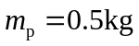、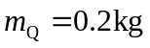，P与桌面间的动摩擦因数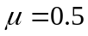，重力加速度。则推力F的大小为（ ）
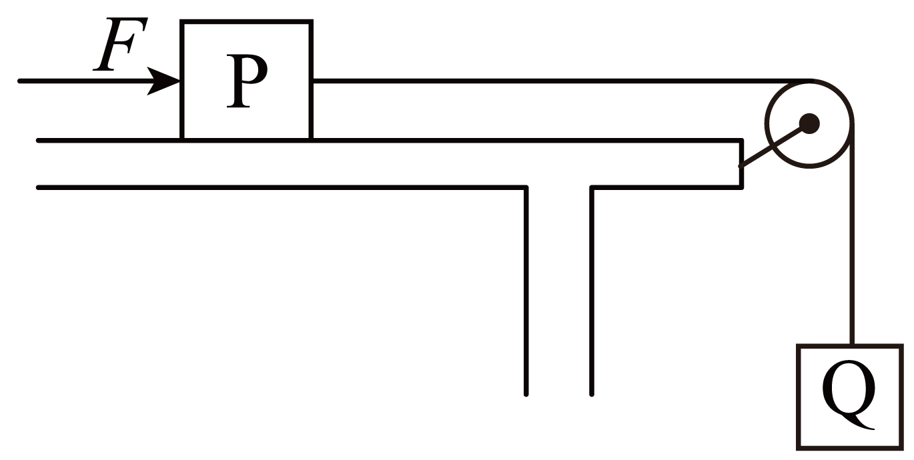
A. 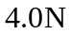 B. 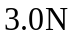 C. 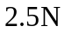 D. 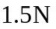
8. 如图，V型对接的绝缘斜面M、N固定在水平面上，两斜面与水平面夹角均为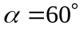，其中斜面N光滑。两个质量相同的带电小滑块P、Q分别静止在M、N上，P、Q连线垂直于斜面M，已知最大静摩擦力等于滑动摩擦力。则P与M间的动摩擦因数至少为（ ）
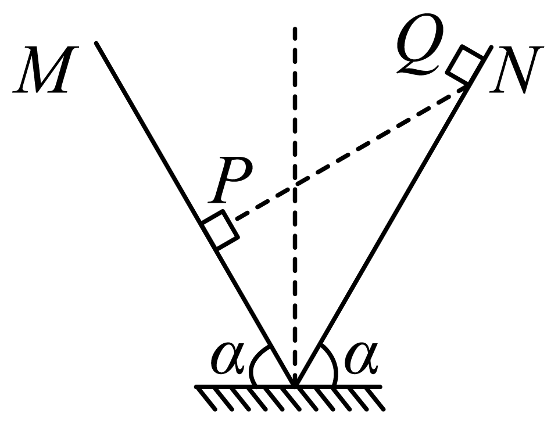
A. 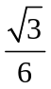 B.  C. 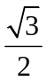 D. 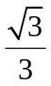
二、多项选择题：本题共5小题，每小题4分，共20分。在每小题给出的四个选项中，有多个选项是符合题目要求的。全部选对的得4分，选对但不全的得2分，有选错的得0分。
9. 如图，理想变压器原线圈接在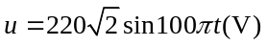的交流电源上，副线圈匝数可通过滑片P来调节。当滑片P处于图示位置时，原、副线圈的匝数比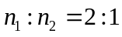，为了使图中“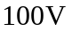，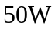”的灯泡能够正常发光，下列操作可行的是（ ）
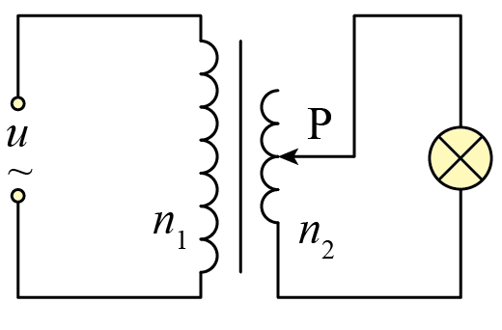
A. 仅将滑片P向上滑动
B. 仅将滑片P向下滑动
C. 仅在副线圈电路中并联一个阻值为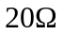的电阻
D. 仅在副线圈电路中串联一个阻值为的电阻
10. 甲、乙两人骑车沿同一平直公路运动，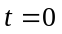时经过路边的同一路标，下列位移-时间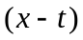图像和速度-时间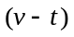图像对应的运动中，甲、乙两人在时刻之前能再次相遇的是（ ）
A. 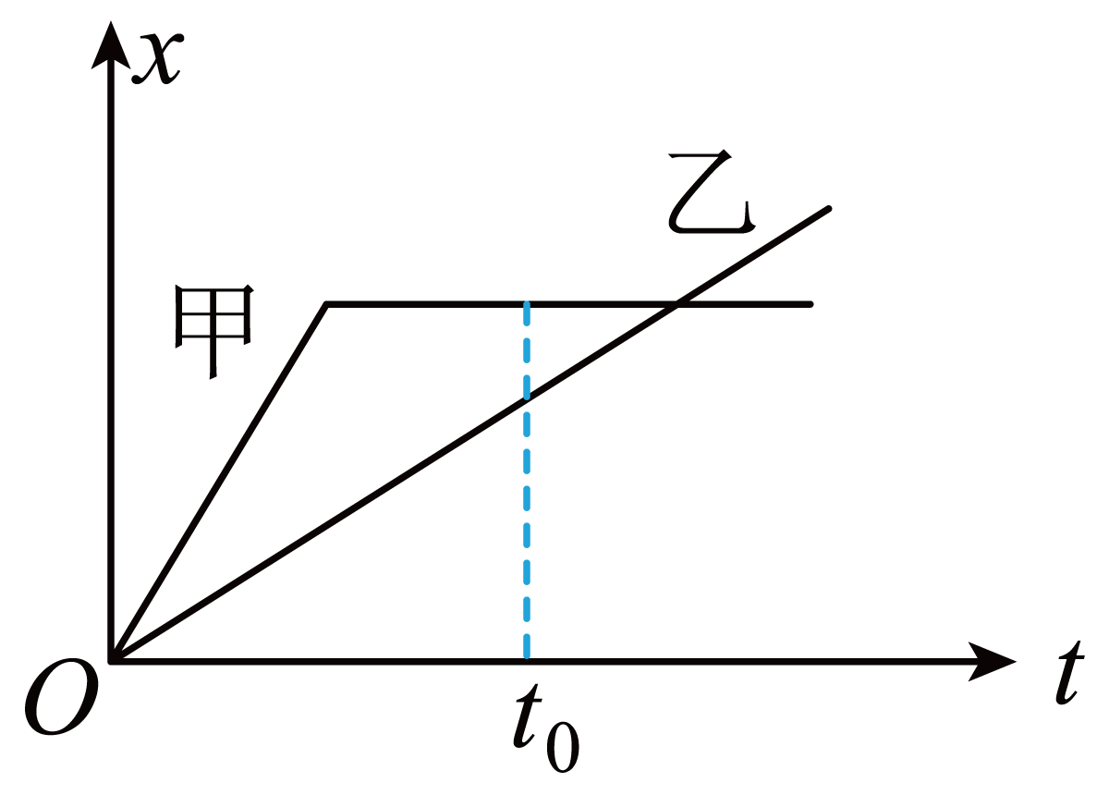
B. 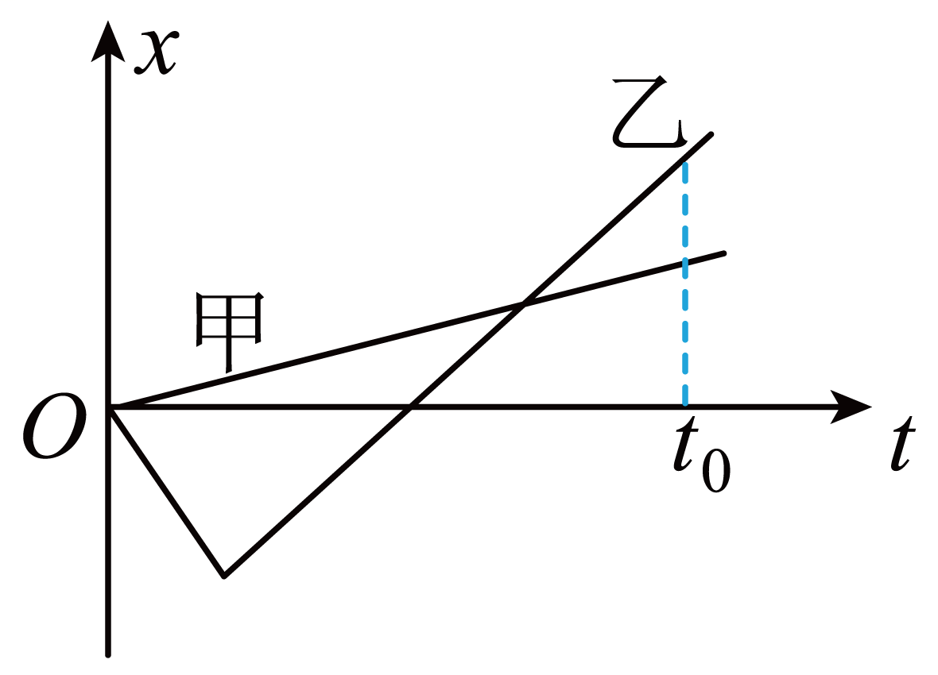
C. 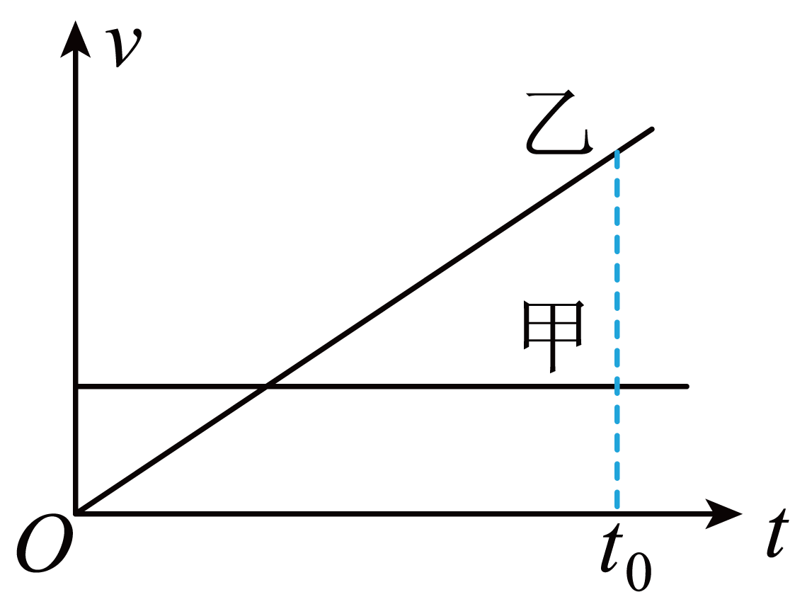
D. 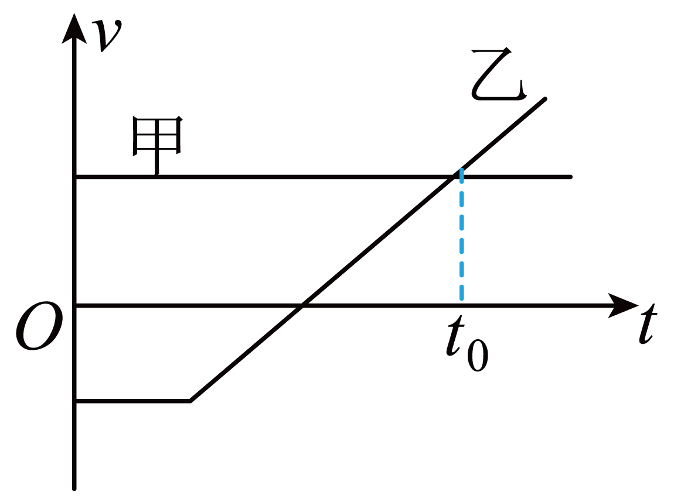
11. 如图，在匀强电场中有一虚线圆，和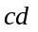是圆的两条直径，其中与电场方向的夹角为，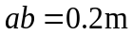，与电场方向平行，a、b两点的电势差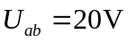。则（ ）
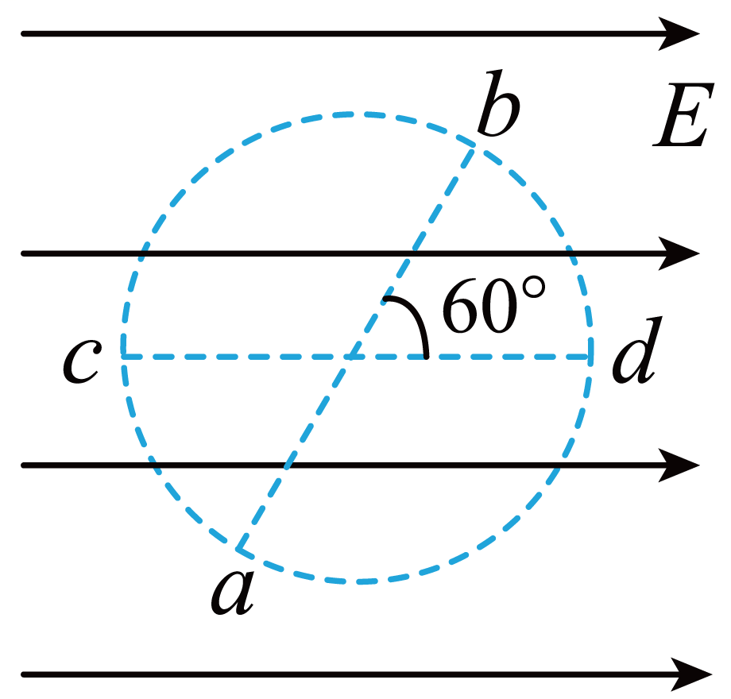
A. 电场强度大小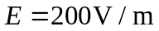
B. b点的电势比d点的低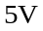
C. 将电子从c点移到d点，电场力做正功
D. 电子在a点的电势能大于在c点的电势能
12. 如图，一定质量的理想气体从状态a出发，经过等容过程到达状态b，再经过等温过程到达状态c，直线过原点。则气体（ ）
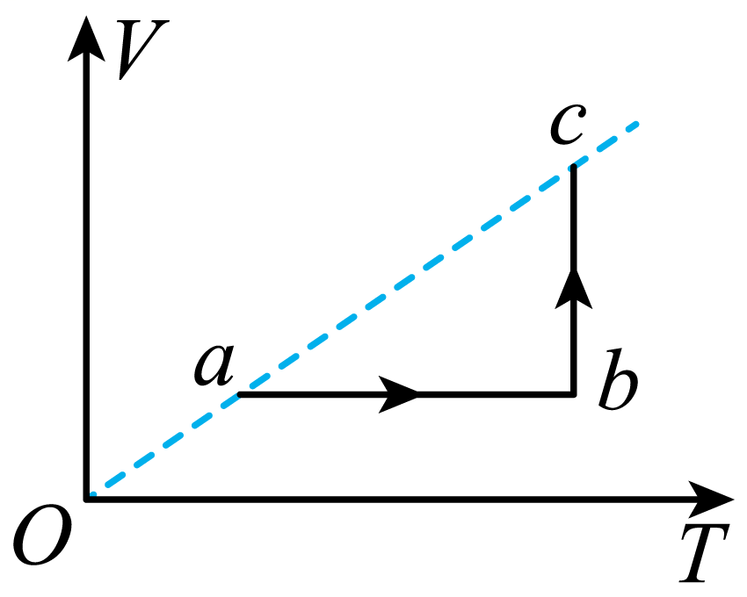
A. 在状态c的压强等于在状态a的压强
B. 在状态b的压强小于在状态c的压强
C. 在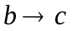的过程中内能保持不变
D. 在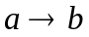的过程对外做功
13. 如图，在平面直角坐标系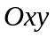的第一象限内，存在垂直纸面向外的匀强磁场，磁感应强度大小为B。大量质量为m、电量为q的相同粒子从y轴上的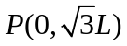点，以相同的速率在纸面内沿不同方向先后射入磁场，设入射速度方向与y轴正方向的夹角为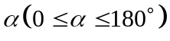。当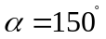时，粒子垂直x轴离开磁场。不计粒子的重力。则（ ）
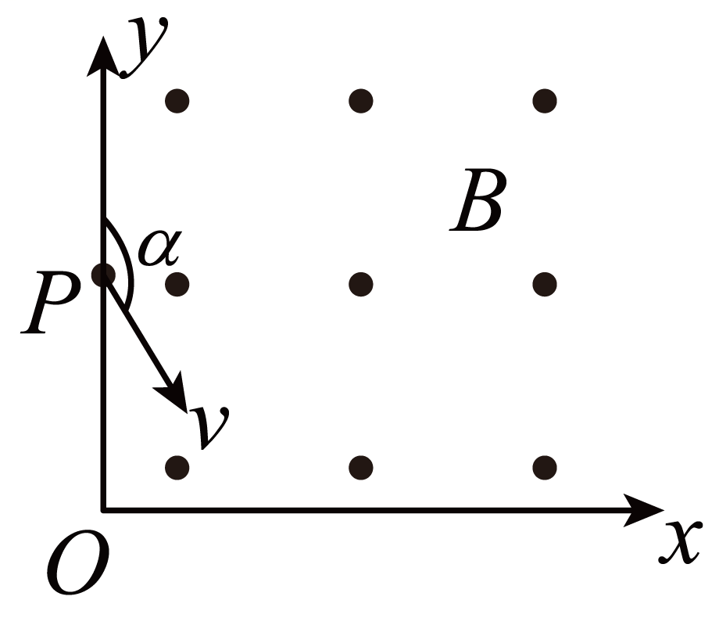
A. 粒子一定带正电
B. 当时，粒子也垂直x轴离开磁场
C. 粒子入射速率为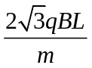
D. 粒子离开磁场的位置到O点的最大距离为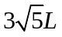
三、实验题：本题共2小题，共20分。把答案写在答题卡中指定的答题处，不要求写出演算过程。
14. 在伏安法测电阻的实验中，提供以下实验器材：电源E（电动势约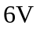，内阻约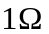），待测电阻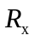（阻值小于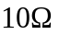），电压表V（量程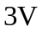，内阻约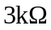），电流表A（量程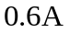，内阻约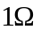），滑动变阻器（最大阻值），单刀开关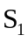，单刀双掷开关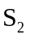，导线若干。某同学利用上述实验器材设计如图所测量电路。
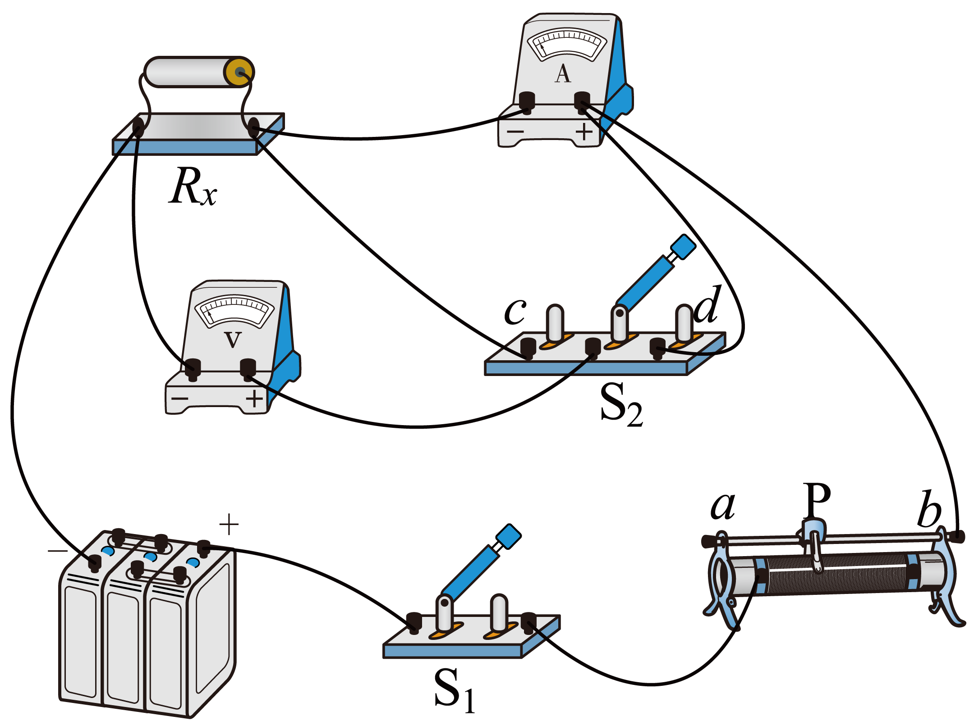
回答下列问题：
（1）闭合开关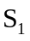前，滑动变阻器的滑片P应滑到___________（填“a”或“b”）端；
（2）实验时，为使待测电阻的测量值更接近真实值，应将拨向___________（填“c”或“d”）；在上述操作正确的情况下，引起实验误差的主要原因是___________（填正确选项前的标号）；
A．电流表分压 B．电压表分流 C．电源内阻分压
（3）实验时，若已知电流表的内阻为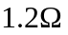，在此情况下，为使待测电阻的测量值更接近真实值，应将拨向___________（填“c”或“d”）；读得电压表的示数为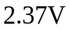，电流表的示数为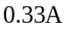，则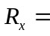___________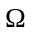（结果保留两位有效数字）。
15. 为了验证物体沿光滑斜面下滑的过程中机械能守恒，某学习小组用如图所示的气垫导轨装置（包括导轨、气源、光电门、滑块、遮光条、数字毫秒计）进行实验。此外可使用的实验器材还有：天平、游标卡尺、刻度尺。
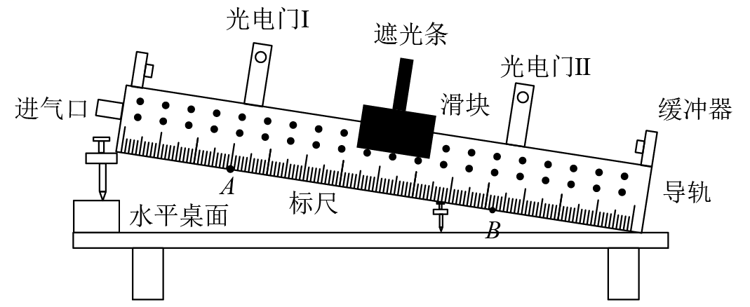
（1）某同学设计了如下的实验步骤，其中不必要的步骤是___________；
①在导轨上选择两个适当的位置A、B安装光电门Ⅰ、Ⅱ，并连接数字毫秒计；
②用天平测量滑块和遮光条的总质量m；
③用游标卡尺测量遮光条的宽度d；
④通过导轨上的标尺测出A、B之间的距离l；
⑤调整好气垫导轨的倾斜状态；
⑥将滑块从光电门Ⅰ左侧某处，由静止开始释放，从数字毫秒计读出滑块通过光电门Ⅰ、Ⅱ的时间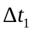、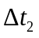；
⑦用刻度尺分别测量A、B点到水平桌面的高度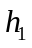、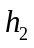；
改变气垫导轨倾斜程度，重复步骤⑤⑥⑦，完成多次测量。
（2）用游标卡尺测量遮光条的宽度d时，游标卡尺的示数如图所示，则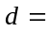___________；某次实验中，测得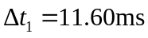，则滑块通过光电门Ⅰ的瞬时速度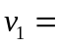___________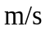（保留3位有效数字）；
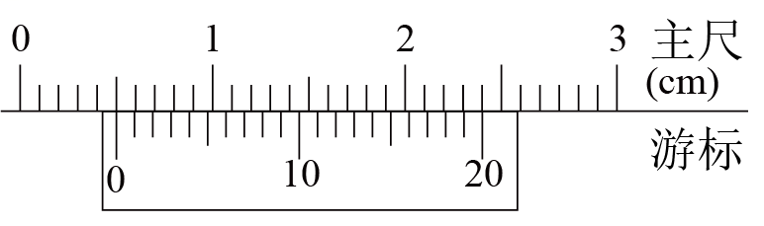
（3）在误差允许范围内，若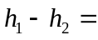___________（用上述必要的实验步骤直接测量的物理量符号表示，已知重力加速度为g），则认为滑块下滑过程中机械能守恒；
（4）写出两点产生误差主要原因：___________。
四、计算题：本题共3小题，共36分。把解答写在答题卡中指定的答题处，要求写出必要的文字说明、方程式和演算步骤。
16. 一列沿x轴正方向传播简谐横波，其波源的平衡位置在坐标原点，波源在0 ~ 4s内的振动图像如图（a）所示，已知波的传播速度为0.5m/s。
（1）求这列横波的波长；
（2）求波源在4s内通过的路程；
（3）在图（b）中画出t = 4s时刻的波形图。
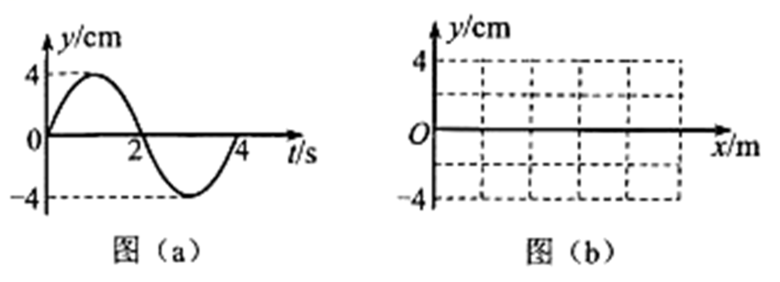
17. 如图，一长木板在光滑的水平面上以速度v₀向右做匀速直线运动，将一小滑块无初速地轻放在木板最右端已知滑块和木板的质量分别为m和2m，它们之间的动摩擦因数为μ，重力加速度为g。
（1）滑块相对木板静止时，求它们的共同速度大小；
（2）某时刻木板速度是滑块的2倍，求此时滑块到木板最右端的距离；
（3）若滑块轻放在木板最右端的同时，给木板施加一水平向右的外力，使得木板保持匀速直线运动，直到滑块相对木板静止，求此过程中滑块的运动时间以及外力所做的功。
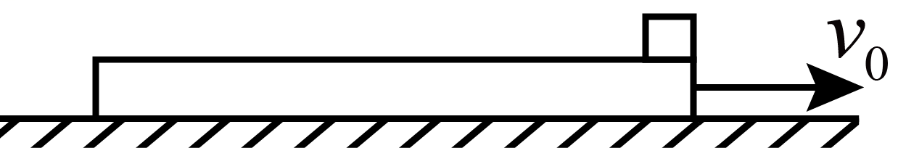
18. 如图，间距为l的光滑平行金属导轨，水平放置在方向竖直向下的匀强磁场中，磁场的磁感应强度大小为B，导轨左端接有阻值为R的定值电阻，一质量为m的金属杆放在导轨上。金属杆在水平外力作用下以速度v₀向右做匀速直线运动，此时金属杆内自由电子沿杆定向移动的速率为u₀。设金属杆内做定向移动的自由电子总量保持不变，金属杆始终与导轨垂直且接触良好，除了电阻R以外不计其它电阻。
（1）求金属杆中的电流和水平外力的功率；
（2）某时刻撒去外力，经过一段时间，自由电子沿金属杆定向移动的速率变为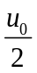，求：
（i）这段时间内电阻R上产生的焦耳热；
（ii）这段时间内一直在金属杆内的自由电子沿杆定向移动的距离。
